|  |
| --- |
|  |
| Diagrama de Entidad-Relación |
| ***“SKIPUR”*** |
|  |
|  |
| **Integrantes:**  **Chavez Oscullo Klever Enrique**  **Guacan Rivera Alexander David**  **Trejo Duque Alex Fernando**  **Fecha: 2025-07-08** |

**Diagrama de Entidad-Relación del Proyecto SKIPUR**

El presente informe detalla el Diagrama de Entidad-Relación (DER) diseñado para el sistema web "SKIPUR", cuyo objetivo principal es automatizar el agendamiento de citas y la gestión de pagos para la Fundación Carlitos. Este DER sirve como la representación visual de la estructura de la base de datos, fundamental para soportar los procesos administrativos y terapéuticos de la fundación, abordando la problemática de la gestión manual que genera desorganización, solapamientos y pérdida de información.

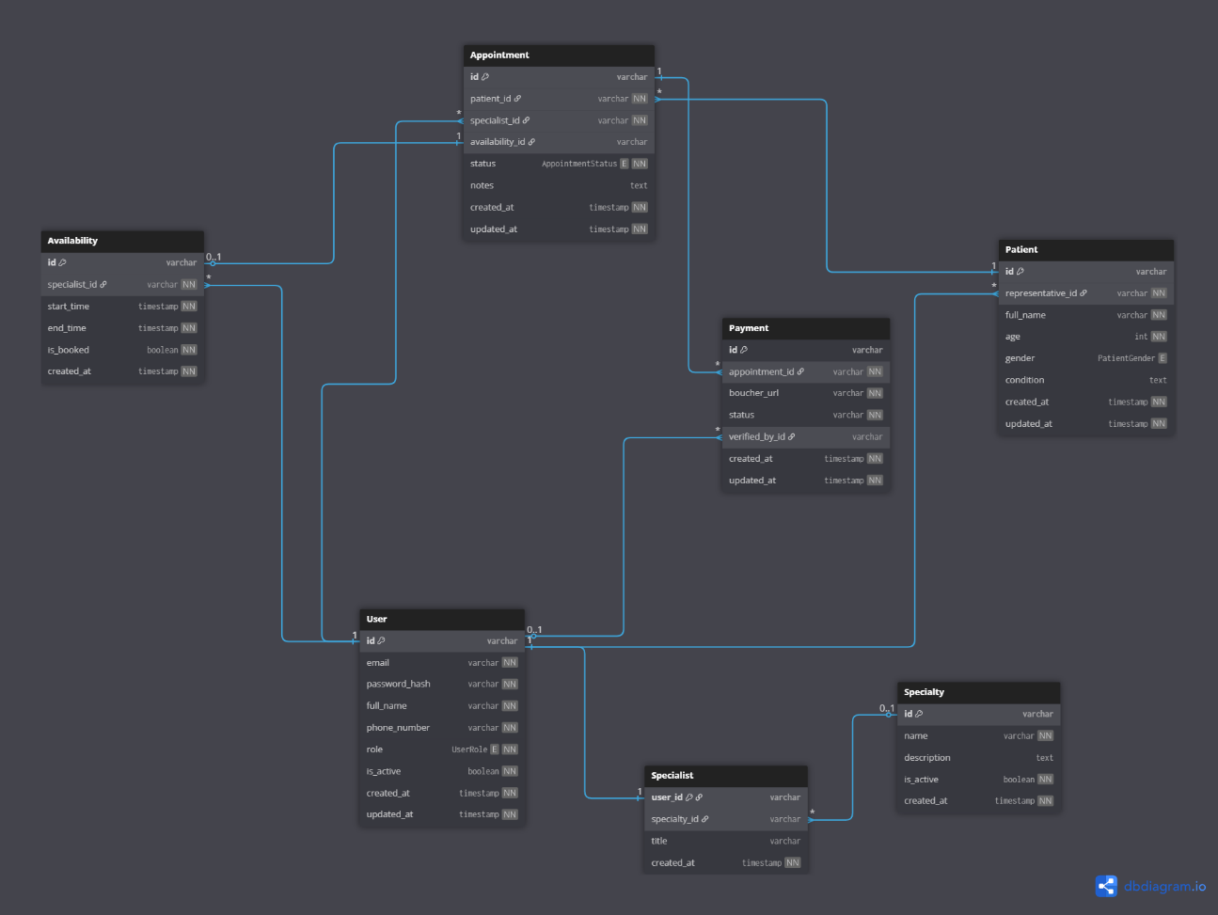

El diseño de la base de datos busca centralizar los registros y optimizar la interacción entre clientes, especialistas y administradores , reflejando los requisitos funcionales identificados en el perfil del proyecto.

**Análisis del Diagrama de Entidad-Relación**

El DER propuesto para SKIPUR se compone de varias entidades clave que modelan los datos necesarios para el funcionamiento del sistema. A continuación, se describen las entidades y sus relaciones.

1. **Entidades Principales**
   * **User:** Esta entidad centraliza la información de todos los usuarios del sistema (clientes, especialistas, administradores). Incluye atributos como id (clave primaria), email, password_hash, full_name, phone_number, role (que define el tipo de usuario, ej., 'Patient', 'Specialist', 'Admin'), is_active, created_at, y updated_at. La entidad User es fundamental para la autenticación segura y el control de acceso.
   * **Patient:** Representa a los niños y adolescentes que reciben terapias. Atributos como id (clave primaria), representative_id (que enlaza con el User que lo representa), full_name, age, gender, condition, created_at, y updated_at permiten un seguimiento detallado de cada paciente.
   * **Specialist:** Modela a los terapeutas de la fundación. Contiene id (clave primaria), user_id (vinculado a la entidad User para sus credenciales), specialty_id (para asociar al especialista con una o más especialidades), title, created_at, y updated_at.
   * **Specialty:** Almacena los diferentes tipos de terapias o especialidades que ofrece la fundación. Incluye id (clave primaria), name, description, is_active, y created_at.
   * **Availability:** Permite a los especialistas gestionar sus horarios. Atributos como id (clave primaria), specialist_id, start_time, end_time, is_booked, created_at, y updated_at son cruciales para evitar solapamientos de horarios y permitir el agendamiento de citas según la disponibilidad.
   * **Appointment:** Es una de las entidades más críticas, ya que representa las citas agendadas. Incluye id (clave primaria), patient_id, specialist_id, availability_id, status (ej., 'Scheduled', 'Completed', 'Cancelled'), notes, created_at, y updated_at. Esta entidad soporta directamente el caso de uso de agendamiento de citas
   * **Payment:** Gestiona todos los registros de pagos. Contiene id (clave primaria), appointment_id (vinculado a la cita correspondiente), boucher_url (para subir comprobantes de pago), status (ej., 'Pending', 'Verified'), verified_by_id (el User que verifica el pago), created_at, y updated_at. Esta entidad es vital para la gestión de pagos y la validación por parte de los administradores.
2. Relaciones entre Entidades

El DER establece las siguientes relaciones para asegurar la coherencia e integridad de los datos

* + **User y Patient:** Existe una relación uno a muchos (1:N) donde un User puede ser el representative de múltiples Patients. Un Patient siempre debe tener un representative_id asociado a un User
  + **User y Specialist:** Se establece una relación uno a uno (1:1) entre User y Specialist, lo que significa que cada especialista es un usuario del sistema con un rol específico.
  + **Specialist y Specialty:** Se modela una relación de muchos a muchos (N:M) implícita o explícita a través de una tabla intermedia si un especialista puede tener múltiples especialidades, o una relación uno a muchos (1:N) si un especialista se asocia a una única especialidad (specialty_id en Specialist). El diagrama de entidad-relación muestra una relación donde un especialista tiene una única specialty_id. Esto indica que un especialista se asocia a una sola especialidad, y una especialidad puede tener muchos especialistas.
  + **Specialist y Availability:** Un especialista puede tener múltiples Availability (disponibilidades), estableciendo una relación uno a muchos (1:N).
  + **Availability y Appointment:** Cada Appointment (cita) está ligada a una Availability específica, y una Availability puede ser reservada por una única cita en un momento dado, lo que se representa como una relación uno a uno (1:1) o uno a muchos (1:N) si una disponibilidad puede dar lugar a múltiples citas. El diagrama muestra una relación 0,1 a 1, indicando que una disponibilidad puede ser asociada a cero o una cita, y una cita debe tener una disponibilidad.
  + **Appointment y Patient:** Una cita (Appointment) se asocia a un único Patient, mientras que un Patient puede tener múltiples Appointments, lo que representa una relación uno a muchos (1:N).
  + **Appointment y Specialist:** Una cita (Appointment) es impartida por un único Specialist, y un Specialist puede tener múltiples Appointments, reflejando una relación uno a muchos (1:N).
  + **Payment y Appointment:** Cada Payment se relaciona directamente con una Appointment específica, y una Appointment puede tener uno o más Payments asociados, especialmente si hay pagos parciales o de seguimiento. El diagrama de entidad-relación muestra una relación de uno a uno (1:1) entre Payment y Appointment, lo que sugiere que cada pago corresponde a una única cita.
  + **ayment y User (verified_by):** Un User (con rol de administrador) puede verificar múltiples Payments, estableciendo una relación uno a muchos (1:N).

1. **Soporte a los Requisitos del Proyecto**

El diseño de este DER aborda directamente los siguientes requisitos del proyecto SKIPUR

* + **Agendamiento de Citas:** Las entidades Appointment, Availability, Patient, y Specialist en conjunto permiten a los clientes agendar citas, verificar la disponibilidad de los especialistas y gestionar los estados de las citas.
  + **Gestión de Pagos:** La entidad Payment, junto con su relación con Appointment y User (para la verificación), facilita la subida de comprobantes de pago por parte de los clientes y la validación por parte de los administradores.
  + **Gestión de Horarios de Especialistas:** La entidad Availability permite a los especialistas registrar y gestionar sus propios horarios, superando los problemas de solapamiento.
  + **Generación de Reportes:** La estructura de datos, con relaciones claras entre Appointment, Payment, Patient, y Specialist, provee la base necesaria para que los administradores generen reportes de terapias y pagos.
  + **Centralización de Información:** Al centralizar la información de usuarios, pacientes, citas y pagos en una base de datos relacional (PostgreSQL), se elimina la desorganización y la pérdida de datos asociadas a la gestión manual vía WhatsApp.
  + **Cumplimiento de Casos de Uso:** El modelo de datos soporta los 14 casos de uso identificados en el SRS, asegurando que las interacciones clave (como agendar cita, verificar pago) estén respaldadas por una estructura de datos robusta.